

Consultar Situação do Imóvel
O objetivo desta funcionalidade é consultar a situação de um ou mais imóveis. A opção pode ser acessada via Menu de Sistema, no caminho: GSAN > Cadastro > Imóvel > Situação do Imóvel > Consultar Situação do Imóvel.
Feito isso, o sistema visualiza a tela abaixo:

Observação
Informamos que os dados exibidos nas telas a seguir são fictícios, e não retratam informações de clientes.
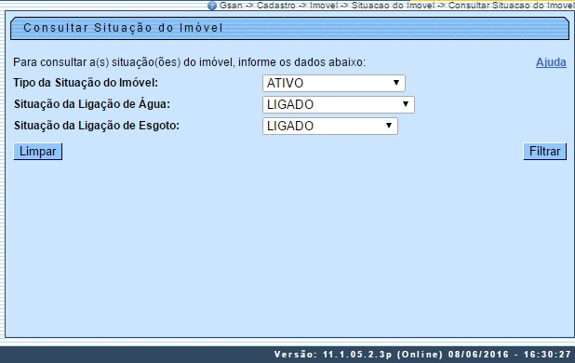
Inicialmente, o sistema exibe a tela de consulta acima. Informe os dados que julgar necessários para selecionar os imóveis e clique no botão .
Caso não constem, na base de dados, as informações escolhidas, o sistema exibe a mensagem: Tabela «nome da tabela» inexistente e cancela a operação. Caso a tabela esteja sem dados, o sistema exibe a mensagem: Tabela «nome da tabela» sem dados para seleção e cancela a operação. Se a busca não retornar nenhum registro, o sistema exibe a mensagem: A pesquisa não retornou nenhum resultado.
Em seguida, o sistema exibe a tela resultante do filtro, conforme abaixo:
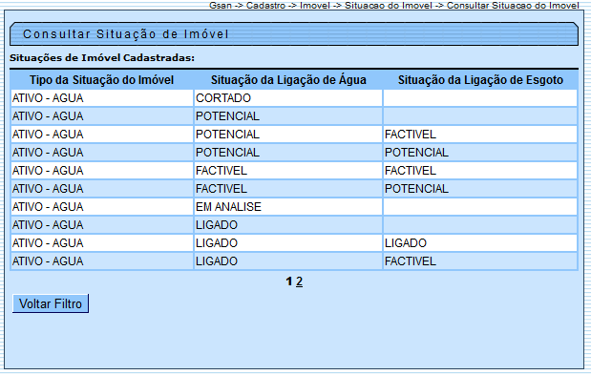

Preenchimento dos campos
Campo | Orientações para Preenchimento
Tipo da Situação do Imóvel | Selecione uma das opções disponibilizadas pelo sistema.
Situação da Ligação de Água | Selecione uma das opções disponibilizadas pelo sistema.
Situação da Ligação de Esgoto | Selecione uma das opções disponibilizadas pelo sistema.

Funcionalidade dos Botões
Botão | Descrição da Funcionalidade
 | Ao clicar neste botão, o sistema limpa os campos da tela.
 | Ao clicar neste botão, o sistema comanda a execução do filtro com base nos parâmetros informados.
 | Ao clicar neste botão, o sistema retorna à tela de filtro.
Clique aqui para retornar ao Menu Principal do GSAN

